Suma de Factoriales
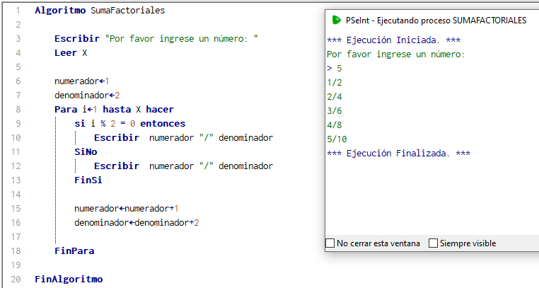

Algoritmo SumaFactoriales

Escribir "Por favor ingrese un número: "
Leer X

numerador<-1
denominador<-2
Para i<-1 hasta X hacer
si i % 2 = 0 entonces
Escribir numerador "/" denominador
SiNo
Escribir numerador "/" denominador
FinSi

numerador<-numerador+1
denominador<-denominador+2

FinPara

FinAlgoritmo

_____________________________//____________________________

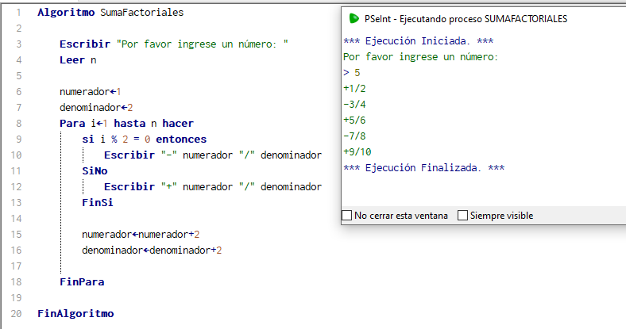

Algoritmo SumaFactoriales

Escribir "Por favor ingrese un número: "
Leer n

numerador<-1
denominador<-2
Para i<-1 hasta n hacer
si i % 2 = 0 entonces
Escribir "-" numerador "/" denominador
SiNo
Escribir "+" numerador "/" denominador
FinSi

numerador<-numerador+2
denominador<-denominador+2

FinPara

FinAlgoritmo

__________________________//_______________________________

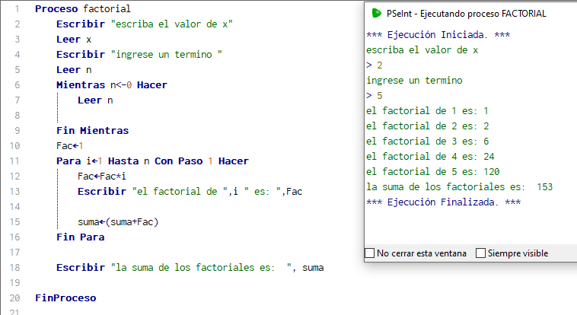

Proceso factorial
Escribir "escriba el valor de x"
Leer x
Escribir "ingrese un termino "
Leer n
Mientras n<-0 Hacer
Leer n

Fin Mientras
Fac<-1
Para i<-1 Hasta n Con Paso 1 Hacer
Fac<-Fac*i
Escribir "el factorial de ",i " es: ",Fac

suma<-(suma+Fac)
Fin Para

Escribir "la suma de los factoriales es: ", suma

FinProceso

